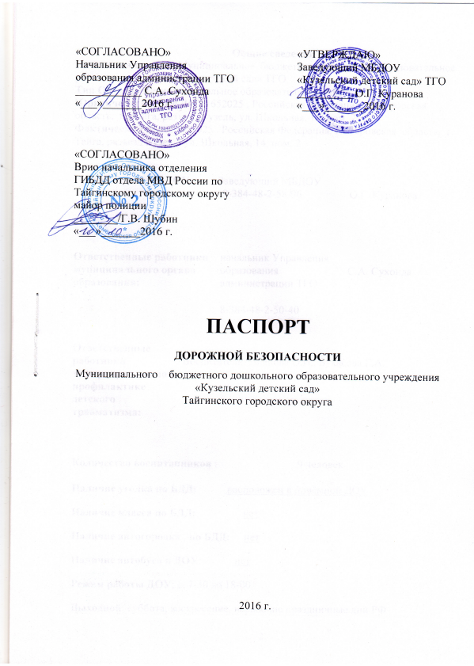
Общие сведения
Наименование ОУ: Муниципальное бюджетное дошкольное образовательное учреждение «Кузельский детский сад» ТГО
Тип ОУ: бюджетное дошкольное образовательное учреждение.
Юридический адрес ДОУ: 652025, Российская Федерация, Кемеровская область, г. Тайга, разъезд Кузель, ул. Школьная, 14, пом. 2
Фактический адрес: 652025, Российская Федерация, Кемеровская область, г. Тайга, разъезд Кузель, ул. Школьная, 14, пом. 2

Руководитель МБДОУ: Заведующий МБДОУ
 | 8-384-48-2-58-96 | О.Г. Куранова

Ответственные работники  муниципального органа  образования: | начальник Управления образования  администрации ТГО | С.А. Сухонда
 | 8-384-48-2-50-40

Ответственные работники  за мероприятия по  профилактике  детского травматизма: | Воспитатели: Дианова О.И., Букасова Г.А.
  7-25-69
Количество воспитанников: 9 человек

Наличие уголка по БДД: уголок по БДД расположен в приёмной ДОУ
Наличие класса по БДД: нет
Наличие автогородка по БДД: нет
Наличие автобуса в ДОУ: нет
Режим работы ДОУ: с 7-30 до 18-00
Выходной: суббота, воскресение, нерабочие праздничные дни РФ
Телефоны оперативных служб:
МЧС: 101
Полиция: 102, 2-19-42
Скорая помощь: 103, 4- 37-64, 2-50-13;
ГИБДД по г. Тайга: 2-29-91; 2-21-69

Содержание
План - схемы ДОУ:
1) район расположения МБДОУ «Кузельский детский сад» ТГО, пути движения транспортных средств и воспитанников;
2) организация дорожного движения в непосредственной близости МБДОУ «Кузельский детский сад» ТГО средств, маршруты движения детей;
3) пути движения транспортных средств к местам разгрузки/погрузки и рекомендуемых безопасных путей передвижения детей по территории МБДОУ «Кузельский детский сад» ТГО.

Схема расположения на местности МБДОУ «Кузельский
детский сад» ТГО

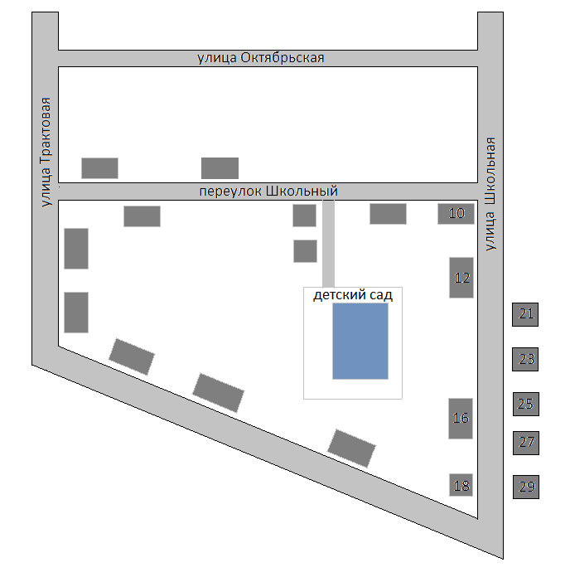

Схема безопасного прохода детей в детский сад
/из детского сада/

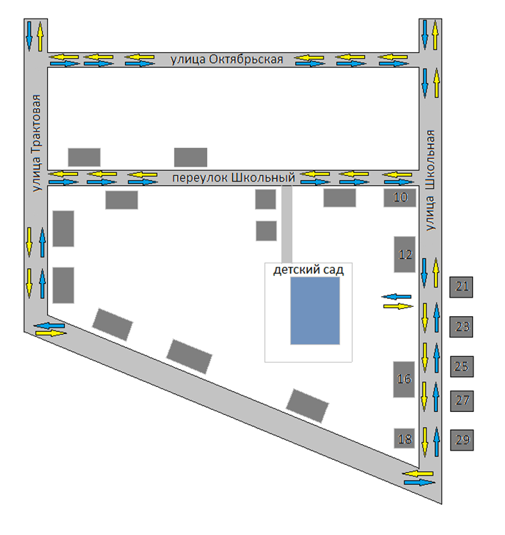

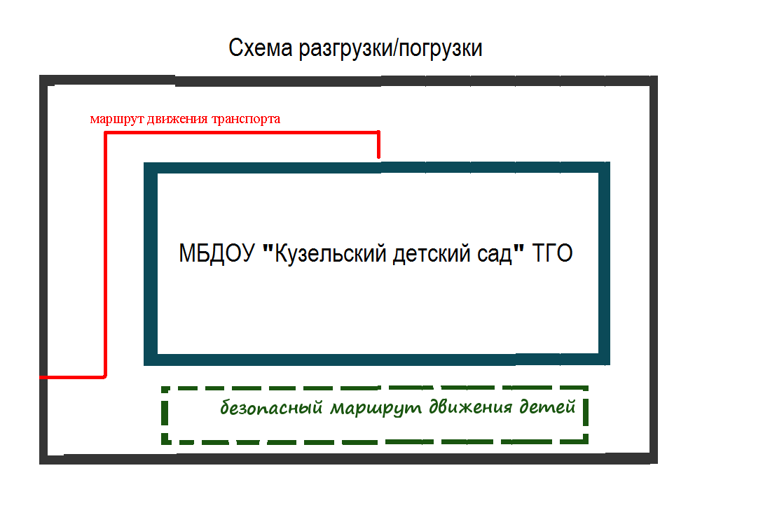

Комментарии к плану-схеме
расположения МБДОУ «Кузельский детский сад» ТГО,
пути движения транспортных средств и воспитанников
1. Район расположения образовательного учреждения определяется группой жилых домов, зданий и улично-дорожной сетью с учетом остановок общественного транспорта и включает в себя:
- жилые дома образовательного учреждения;
- автомобильные дороги
2. На схеме обозначено:
- расположение жилых домов, зданий и сооружений;
- сеть автомобильных дорог;
- названия улиц и нумерация домов.
3. Схема необходима для общего представления о районе расположения МБДОУ «Кузельский детский сад» ТГО. Для изучения безопасности движения детей на схеме обозначены наиболее частые пути движения воспитанников от дома (от отдаленных остановок маршрутных транспортных средств) к МБДОУ «Кузельский детский сад» ТГО и обратно.

Комментарии к плану-схеме организации дорожного движения непосредственной близости от
МБДОУ «Кузельский детский сад» ТГО,
маршруты движения воспитанников

  - Схема организации дорожного движения ограничена автомобильными дорогами, находящимися в непосредственной близости от МБДОУ «Кузельский детский сад» ТГО;
  - На схеме обозначено:
- здание МБДОУ «Кузельский детский сад» ТГО с указанием территории, принадлежащей непосредственно ОУ;
- автомобильные дороги;
- пути движения транспортных средств;
- пути движения воспитанников в/из образовательного учреждения.

Комментарии к схеме
пути движения транспортных средств
к местам разгрузки/погрузки

На схеме указана примерная траектория движения транспортного средства на территории МБДОУ «Кузельский детский сад» ТГО, в том числе место погрузки/разгрузки, а также безопасный маршрут движения детей во время погрузочно-разгрузочных работ.
В целях обеспечения безопасного движения детей по территории МБДОУ «Кузельский детский сад» ТГО исключено пересечение пути движения детей и пути движения транспортных средств.

